ИНФОРМАЦИОННОЕ СООБЩЕНИЕ О ПРОВЕДЕНИИ 20.01.2021 в 09-00 час. АУКЦИОНА В ЭЛЕКТРОННОЙ ФОРМЕ
При исчислении сроков, указанных в настоящем информационном сообщении, принимается время сервера электронной торговой площадки – московское
Прием заявок и ознакомление с аукционной документацией осуществляется с 19.12.2020 с 09-00 час. на электронной площадке sale.zakazrf.ru. Окончание приема заявок: 15.01.2021 по 11-00 час. Дата начала рассмотрения заявок на участие в аукционе: 15.01.2021 с 11-00 час. День окончания рассмотрения заявок: 18.01.2021.
Телефон для справок: (8512) 44-41-52, (8512) 44-41-50, e-mail: astumi@30gorod.ru; служба тех.поддержки (843)212-24-25, e-mail: sale@mail.zakazrf.ru.
Форма торгов: Открытый аукцион на право заключения договора аренды муниципального имущества в электронной форме. Аукцион является открытым по составу участников и форме подачи предложений.

РАЗДЕЛ 1. Предмет открытого аукциона
Предмет открытого аукциона – право заключения договора аренды объекта нежилого муниципального фонда муниципального образования «Город Астрахань». Аукцион проводится по 6 лотам.
№ лота | 1 | 2 | 3 | 4 | 5 | 6
Объект | Право заключения договора аренды нежилого помещения | Право заключения договора аренды нежилого помещения | Право заключения договора аренды нежилого помещения | Право заключения договора аренды нежилого помещения | Право заключения договора аренды нежилого помещения | Право заключения договора аренды нежилого помещения
Адрес  (местоположение) | г. Астрахань, Кировский район, пер. Тихий/ М. Горького, 2/31 пом. 001 | г. Астрахань, Трусовский район, ул. Николая Ветошникова, 11 пом. 138 | г. Астрахань, Кировский район,  пер. Театральный, 3 пом. 32 (лит.В) | г. Астрахань, Кировский район,  ул. Ахматовская/ Кирова, 9/13 пом. 59 | г. Астрахань, Кировский район, ул. Красного Знамени/  В. Тредиаковского, 1/11 пом. 31 | г. Астрахань,  Кировский район, пер. Театральный/ ул. Ахматовская, 2/8 пом. 55
Площадь (кв.м.) | 56,7 | 184,6 | 57,5 | 112,3 | 127,9 | 128,4
Кадастровый номер | 30:12:010134:94 | 30:12:000000:3456 | 30:12:030122:181 | 30:12:010588:145 | 30:12:010323:62 | 30:12:010310:81
Описание и техническое состояние | В подвале 2-этажного жилого дома, отдельный вход через неузаконенный пристрой с ул. М. Горького. Требует капитального ремонта и выполнения работ по приведению объекта в соответствие с данными кадастрового учета, либо подготовку необходимых документов для внесения изменений в сведения кадастрового учета в случае возможности эксплуатации объекта в существующем виде. Периодически возникают факты подтопления. Подключение к сетям инженерно-технического обеспечения осуществляется арендатором самостоятельно и за свой счет. | На первом этаже 5-этажного жилого дома с нежилыми помещениями, отдельный вход с улицы. Состояние требует капитального восстановительного ремонта. Осуществлена перепланировка. Подключение к сетям инженерно-технического обеспечения осуществляется арендатором самостоятельно и за свой счет. | В подвале 1-этажного кирпичного здания - Отдельный вход внутри дворовой территории. Состояние требует ремонта. Подключение к сетям инженерно-технического обеспечения осуществляется арендатором самостоятельно и за свой счет. | На первом этаже 2-хэтажного жилого дома, отдельный вход внутри дворовой территории. Состояние требует капитального ремонта. Подключение к сетям инженерно-технического обеспечения осуществляется арендатором самостоятельно и за свой счет. | В подвале 2-этажного жилого дома, два входа- с ул. Кр. Знамени и внутри дворовой территории. Состояние требует капитального ремонта. Подключение к сетям инженерно-технического обеспечения осуществляется арендатором самостоятельно и за свой счет. | В подвале четырехэтажного жилого дома. Два входа, из подъезда и с пер. Театрального. Требует капитального ремонта. Подключение к сетям инженерно-технического обеспечения осуществляется арендатором самостоятельно и за свой счет.
Целевое назначение | Нежилое. Деятельность, не запрещенная действующим законодательством РФ. | Нежилое. Деятельность, не запрещенная действующим законодательством РФ. | Нежилое. Деятельность, не запрещенная действующим законодательством РФ. | Нежилое. Деятельность, не запрещенная действующим законодательством РФ. | Нежилое. Деятельность, не запрещенная действующим законодательством РФ. | Нежилое. Деятельность, не запрещенная действующим законодательством РФ.
Срок действия договора | 5 лет | 5 лет | 5 лет | 5 лет | 5 лет | 5 лет
Начальная (минимальная) цена за право на заключение договора аренды (цена лота) (руб) (без НДС). | 12 474 | 31 382 | 12 400 | 28 300 | 29 736,75 | 26 800
Размер задатка (руб) | 12 474 | 31 382 | 12 400 | 28 300 | 29 736,75 | 26 800
Шаг аукциона (5% от начальной цены лота) (руб) | 623,70 | 1 569,10 | 620 | 1 415 | 1 486,84 | 1 340
Размер ежемесячной арендной платы (без НДС) (руб). | 12 474 | 31 382 | 12 400 | 28 300 | 29 736,75 | 26 800
Ограничения прав и обременения объекта/ требуемые согласования | Относится к вновь выявленным объектам культурного наследия. Охранное обязательство не оформляется. Требуется выполнение работ по приведению объекта в соответствие с данными кадастрового учета, либо подготовку необходимых документов для внесения изменений в сведения кадастрового учета в случае возможности эксплуатации объекта в существующем виде. Арендатор обеспечивает беспрепятственный доступ к внутридомовым сетям для их обслуживания уполномоченному представителю собственников помещений многоквартирного дома в случае наличия от них соответствующего обращения | Требуется оформление документов для узаконения перепланировки. | Обязательство по содержанию, сохранению и использованию объекта культурного наследия. Арендатор обеспечивает беспрепятственный доступ к внутридомовым сетям для их обслуживания уполномоченному представителю собственников помещений многоквартирного дома в случае наличия от них соответствующего обращения | Обязательство по содержанию, сохранению и использованию объекта культурного наследия. | Обязательство по содержанию, сохранению и использованию объекта культурного наследия. Арендатор обеспечивает беспрепятственный доступ к внутридомовым сетям для их обслуживания уполномоченному представителю собственников помещений многоквартирного дома в случае наличия от них соответствующего обращения | Арендатор обеспечивает беспрепятственный доступ к внутридомовым сетям для их обслуживания уполномоченному представителю собственников помещений многоквартирного дома в случае наличия от них соответствующего обращения.
Проект договора аренды объекта нежилого фонда муниципального образования «Город Астрахань» | Раздел 8 документации об аукционе – Приложение 1 | Раздел 8 документации об аукционе – Приложение 2 | Раздел 8 документации об аукционе  – Приложение 3 | Раздел 8 документации об аукционе  – Приложение 4 | Раздел 8 документации об аукционе – Приложение 5 | Раздел 8 документации об аукционе – Приложение 6
Фото/План | 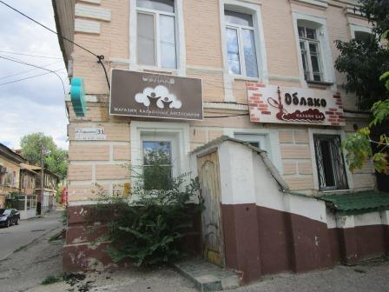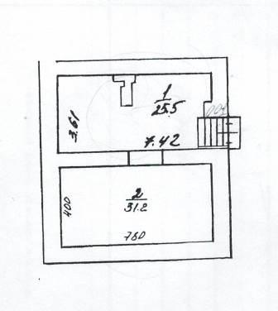 | 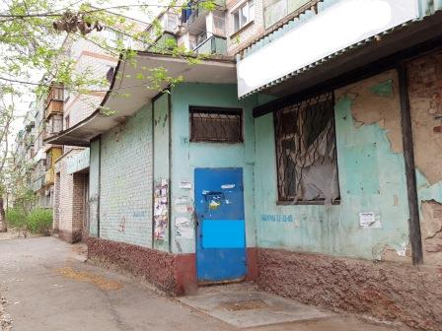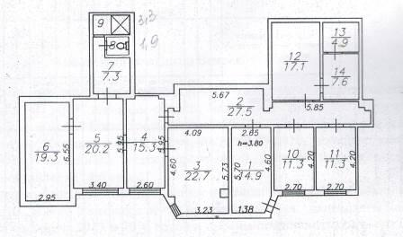 | 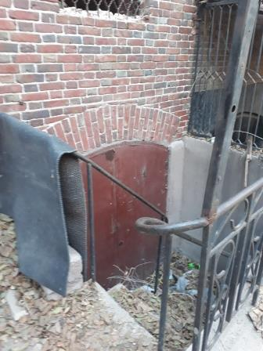  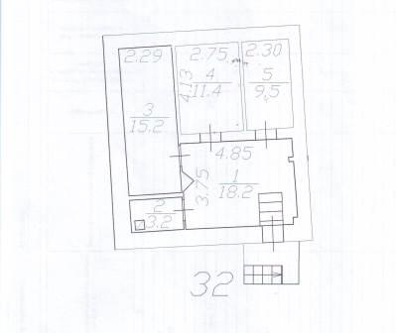 | 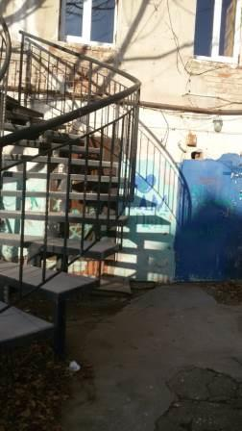  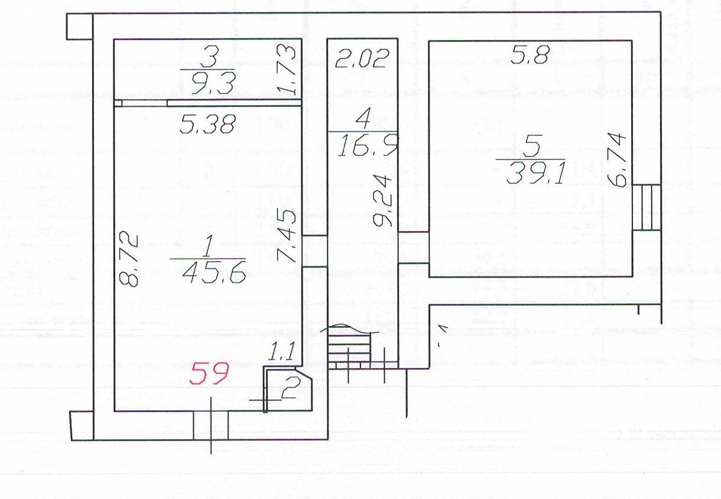 | 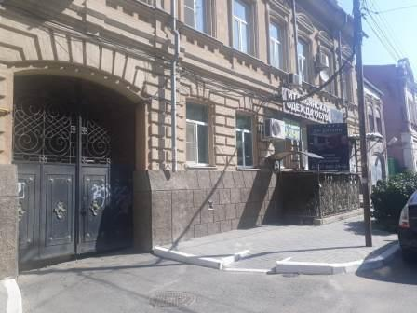  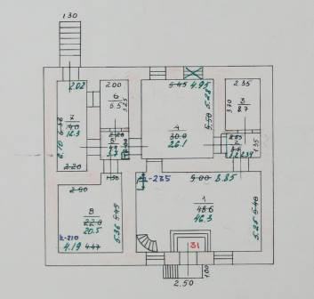 | 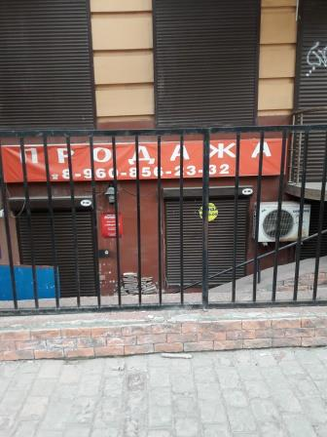  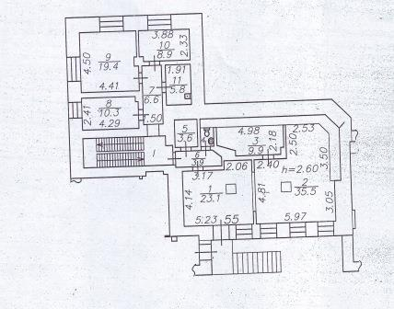
Документ, подтверждающий согласие собственника имущества (а в случае заключения договора субаренды, также и арендодателя) на предоставление соответствующих прав по договору, право на заключение которого является предметом торгов | 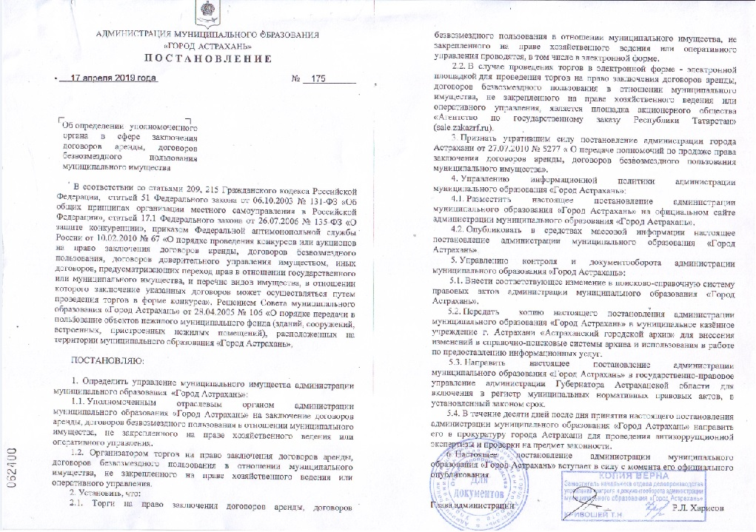
Для участия в аукционе заявители заполняют электронную форму заявки с приложением документов в электронном виде (должны быть отсканированы) в соответствии с перечнем, указанным в п.5.2 настоящей Документации об аукционе, а также согласия на обработку персональных данных. В случае если от имени заявителя действует его представитель по доверенности, обязательна ссылка в заявке на участие по доверенности

Информационное сообщение об аукционе на право заключение договора аренды объекта нежилого муниципального фонда муниципального образования «Город Астрахань» и необходимая документация размещаются в сети Интернет: на официальном сайте Российской Федерации для размещения информации о проведении торгов www.torgi.gov.ru, на официальном сайте продавца муниципального имущества муниципального образования «Город Астрахань» http://www.astrgorod.ru/umi, на Электронной площадке - sale.zakazrf.ru.

